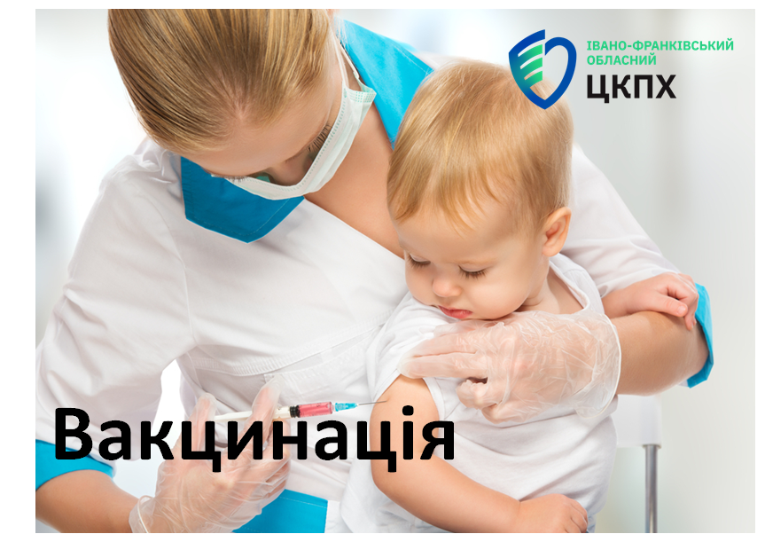

Вакцинація - введення в організм дитини антигенного матеріалу (щеплення) з метою викликати імунітет до хвороби, який запобігатиме зараженню цією хворобою або ослабить її негативні наслідки.
Вакцинація в Україні регулюється законом «Про захист населення від інфекційних хвороб» та наказами Міністерства охорони здоров'я. Дана процедура є однією з найбільш ефективних профілактичних заходів, що дозволяють повністю запобігти ризику зараження багатьма небезпечними захворюваннями, серед яких: гепатит В, туберкульоз, кір, паротит, краснуха, кашлюк, дифтерія, правець, поліомієліт, Хіб- інфекція.

Чи потрібно робити щеплення?
Людський організм має природний захисний механізм - імунітет. За потрапляння в тіло чужорідного білка (бактерії або вірусу) активуються спеціальні клітини, що відповідають за усунення потенційної загрози - лімфоцити. Але в новонароджених імунна система нерозвинена, тому вона не здатна ефективно чинити опір патогенним мікроорганізмам.
Під час грудного вигодовування частина лімфоцитів матері передається дитині разом із молоком - спочатку вони захищають новонародженого від інфекцій. Але цього недостатньо: у дітей повинен сформуватися власний міцний імунітет, щоб вони могли вести здорове життя. І в цьому допомагає щеплення. Як воно працює?
У кожної вакцини міститься патогенний агент або його токсин у неактивній формі. За потрапляння в організм людини він викликає імунну реакцію: тіло починає виробляти антитіла, спрямовані на боротьбу з конкретним захворюванням. Імунітет «вчиться» розпізнавати певні інфекції та чинити їм опір. Якщо після вакцинації в тіло потрапляють патогени, вони швидко знищуються лімфоцитами, і зараження не настає.
У даний час щеплення дітей є обов'язковою медичною процедурою. За бажанням батьки можуть підписати відмову від щеплень. Але більшість лікарів вважають таке рішення нераціональним. Організм не здатний справлятися з багатьма вірусами та бактеріями, внаслідок чого значно підвищується ризик інфікування. До того ж, через несформований імунітету багато хвороб протікають у маленьких дітей важче, частіше призводять до небезпечних ускладнень і можуть бути смертельними.
Небажання деяких батьків щепити дитину пов'язане з помилковою думкою про небезпеку вакцин. Але це не так: їх формули безпечні, а дія клінічно протестована. Тому щеплення можна робити з першого дня життя дитини без будь-якого ризику для її здоров'я.
Друга поширена помилка, що призводить до відмови від вакцинації, пов'язана з батьківською думкою про те, що в безпечному домашньому середовищі новонароджений не зіткнеться з патогенами. Насправді на людський організм постійно впливають патогени, але через хороший імунітет інфікування не відбувається. Оскільки в маленьких дітей немає достатньо розвиненого природного захисту, вони більш схильні до захворювань, незалежно від того, які умови їх оточують.
Які щеплення роблять дітям
Щеплення дітям починають робити ще у пологовому будинку від гепатиту В у перший день життя. На третій-п'ятий день життя робиться проти туберкульозне щеплення новонародженим у пологовому будинку. Вакцинацію проти туберкульозу не проводять в один день з іншими щепленням.
АКДП щеплення від дифтерії, кашлюку та правця робиться 2,4,6, міс. Ревакцинація АКДП здійснюється 18 місяців. Також входить вакцинація від поліомієліту та гемофільної інфекції.
Щеплення від поліомієліту роблять у два, чотири, шість, 18 місяців, у 6 та 14 років. Вакцинацію проти гемофільної інфекції здійснюють у два, чотири та 12 місяців.
Коли дитині виповнюється рік, необхідно зробити щеплення проти краснухи, кору та паротиту. Ревакцинація у шість років. Перенесені захворювання кору, краснухи та паротиту не є протипоказанням до вакцинації.
Перед вакцинацією необхідно проконсультуватися з сімейним лікарем.
Вакцинація— важливий крок для профілактики багатьох захворювань як серед дітей, так і серед дорослих.
Подбайте про своє здоров'я!!!

